Судебно-почерковедческая экспертиза

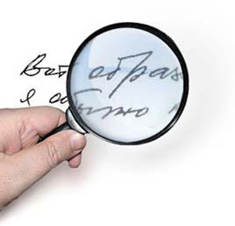
назначается

- для идентификации исполнителей каких-либо документов

- для идентификации исполнителя рукописного текста, полученного потерпевшим или его близкими от вымогателей

